离散数学试题5
一、（10分）判断下列公式的类型（永真式、永假式、可满足式）？
1)((P→Q)∧Q)↔((Q∨R)∧Q) 2)¬((Q→P)∨¬P)∧(P∨R)
3)((¬P∨Q)→R)→((P∧Q)∨R)
解：1)永真式；2）永假式；3)可满足式。
二、（8分）个体域为{1，2}，求∀x∃y（x+y=4）的真值。
解：∀x∃y（x+y=4）⇔∀x（（x+1=4）∨（x+2=4））
⇔（（1+1=4）∨（1+2=4））∧（（2+1=4）∨（2+1=4））
⇔（0∨0）∧（0∨1）
⇔1∧1⇔0
三、（8分）已知集合A和B且|A|=n，|B|=m，求A到B的二元关系数是多少？A到B的函数数是多少？
解：因为|P(A×B)|=2|A×B|=2|A||B|=2mn，所以A到B的二元关系有2mn个。因为|BA|=|B||A|=mn，所以A到B的函数mn个。
四、（10分）已知A={1,2,3,4,5}和R={<1,2>,<2,1>,<2,3>,<3,4>,<5,4>}，求r(R)、s(R)和t(R)。
解：r(R)={<1,2>,<2,1>,<2,3>,<3,4>,<5,4>,<1,1>,<2,2>,<3,3>,<4,4>,<5,5>}
s(R)={<1,2>,<2,1>,<2,3>,<3,4>,<5,4>,<3,2>,<4,3>,<4,5>}
t(R)={<1,2>,<2,1>,<2,3>,<3,4>,<5,4>,<1,1>,<1,3>,<2,2>,<2,4>,<1,4>}
五、(10分) 75个儿童到公园游乐场，他们在那里可以骑旋转木马，坐滑行铁道，乘宇宙飞船，已知其中20人这三种东西都乘过，其中55人至少乘坐过其中的两种。若每样乘坐一次的费用是0.5元，公园游乐场总共收入70元，求有多少儿童没有乘坐过其中任何一种。
解 设、、分别表示骑旋转木马、坐滑行铁道、乘宇宙飞船的儿童组成的集合，|∩∩|＝20，|∩|＋|∩|＋|∩|－2|∩∩|＝55，||＋||＋||＝70/0.5＝140。
由容斥原理，得
|∪∪|＝||＋||＋||―|∩|―|∩|―|∩|＋|∩∩|
所以
|∩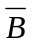∩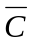|＝75－|∪∪|＝75－(||＋||＋||)＋(|∩|＋|∩|＋|∩|－2|∩∩|)＋|∩∩|＝75－140＋55＋20＝10
没有乘坐过其中任何一种的儿童共10人。
六、（12分）已知R和S是非空集合A上的等价关系，试证：1）R∩S是A上的等价关系；2）对a∈A，[a]_{R∩S}=[a]_{R}∩[a]_{S}。
解：∀x∈A，因为R和S是自反关系，所以<x,x>∈R、<x,x>∈S，因而<x,x>∈R∩S，故R∩S是自反的。
∀x、y∈A，若<x,y>∈R∩S，则<x,y>∈R、<x,y>∈S，因为R和S是对称关系，所以因<y,x>∈R、<y,x>∈S，因而<y,x>∈R∩S，故R∩S是对称的。
∀x、y、z∈A，若<x,y>∈R∩S且<y,z>∈R∩S，则<x,y>∈R、<x,y>∈S且<y,z>∈R、<y,z>∈S，因为R和S是传递的，所以因<x,z>∈R、<x,z>∈S，因而<x,z>∈R∩S，故R∩S是传递的。
总之R∩S是等价关系。
2）因为x∈[a]_{R∩S}⇔<x,a>∈R∩S⇔<x,a>∈R∧<x,a>∈S⇔ x∈[a]_{R}∧x∈[a]_{S}⇔ x∈[a]_{R}∩[a]_{S}
所以[a]_{R∩S}=[a]_{R}∩[a]_{S}。
七（10分）设A、B、C、D是集合，f是A到B的双射，g是C到D的双射，令h：A×C→B×D且∀<a,c>∈A×C，h(<a,c>)＝<f(a),g(c)>。证明h是双射。
证明：1）先证h是满射。
∀<b,d>∈B×D，则b∈B，d∈D，因为f是A到B的双射，g是C到D的双射，所以存在a∈A，c∈C，使得f(a)=b，f(c)=d，亦即存在<a,c>∈A×C，使得h(<a,c>)＝<f(a),g(c)>＝<b,d>，所以h是满射。
2）再证h是单射。
∀<a1,c1>、<a2,c2>∈A×C，若h(<a1,c1>)＝h(<a2,c2>)，则<f(a1),g(c1)>＝<f(a2),g(c2)>，所以f(a1)＝f(a2)，g(c1)＝g(c2)，因为f是A到B的双射，g是C到D的双射，所以a1＝a2，c1＝c2，所以<a1,c1>＝<a2,c2>，所以h是单射。
综合1）和2），h是双射。
八、（12分）<G,*>是个群，u∈G，定义G中的运算“Δ”为aΔb=a*u-1*b，对任意a,b∈G，求证：<G, Δ>也是个群。
证明：1）∀a,b∈G，aΔb=a*u-1*b∈G，运算是封闭的。
2）∀a,b,c∈G，（aΔb）Δc=（a*u-1*b）*u-1*c=a*u-1*（b*u-1*c）=aΔ（bΔc），运算是可结合的。
3）∀a∈G，设E为Δ的单位元，则aΔE=a*u-1*E=a，得E=u，存在单位元。
4）∀a∈G，aΔx=a*u-1*x=E，x=u*a-1*u，则xΔa=u*a-1*u*u-1*a=u=E，每个元素都有逆元。
所以<G, Δ>也是个群。
九、（10分）已知：D=<V,E>，V={1,2,3,4,5}，E={<1,2>,<1,4>,<2,3>,<3,4>,<3,5>,<5,1>}，求D的邻接距阵A和可达距阵P。
解：D的邻接距阵A和可达距阵P如下：
 | 0 | 1 | 0 | 1 | 0 |  |  |  |  | 1 | 1 | 1 | 1 | 1
 | 0 | 0 | 1 | 0 | 0 |  |  |  |  | 1 | 1 | 1 | 1 | 1
A= | 0 | 0 | 0 | 1 | 1 |  |  |  | P= | 1 | 1 | 1 | 1 | 1
 | 0 | 0 | 0 | 0 | 0 |  |  |  |  | 0 | 0 | 0 | 0 | 0
 | 1 | 0 | 0 | 0 | 0 |  |  |  |  | 1 | 1 | 1 | 1 | 1
十、（10分）求叶的权分别为2、4、6、8、10、12、14的最优二叉树及其权。
解：最优二叉树为

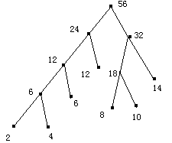

权＝148

离散数学试题6

一、（20分）用公式法判断下列公式的类型：
(1)(¬P∨¬Q)→(P↔¬Q)
(2)(P↓Q)→(P∧¬(Q∨¬R))
解：（1）因为(¬P∨¬Q)→(P↔¬Q)⇔¬(¬P∨¬Q)∨(P∧¬Q)∨(¬P∧Q)
⇔(P∧Q)∨(P∧¬Q)∨(¬P∧Q)
⇔∨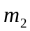∨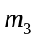
⇔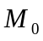
所以，公式(¬P∨¬Q)→(P↔¬Q)为可满足式。
（2）因为(P↓Q)→(P∧¬(Q∨¬R))⇔¬(¬( P∨Q))∨(P∧¬Q∧R))
⇔(P∨Q)∨(P∧¬Q∧R))
⇔(P∨Q∨P)∧(P∨Q∨¬Q)∧(P∨Q∨R)
⇔(P∨Q)∧(P∨Q∨R)
⇔(P∨Q∨(R∧¬R))∧(P∨Q∨R)
⇔(P∨Q∨R)∧(P∨Q∨¬R)∧(P∨Q∨R)
⇔∧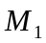
⇔∨∨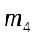∨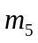∨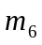∨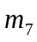
所以，公式(P↓Q)→(P∧¬(Q∨¬R))为可满足式。
二、（15分）在谓词逻辑中构造下面推理的证明：每个科学家都是勤奋的，每个勤奋又身体健康的人在事业中都会获得成功。存在着身体健康的科学家。所以，存在着事业获得成功的人或事业半途而废的人。
解：论域：所有人的集合。()：是勤奋的；()：是身体健康的；()：是科学家；()：是事业获得成功的人；()：是事业半途而废的人；则推理化形式为：
(()→())，(()∧()→())，(()∧())(()∨())
下面给出证明：
(1)(()∧()) P
(2)()∧() T(1)，ES
(3)(()→()) P
(4)()→() T(1)，US
(5)() T(2)，I
(6)() T(4)(5)，I
(7)() T(2)，I
(8)()∧() T(6)(7)，I
(9)(()∧()→()) P
(10)()∧()→() T(9)，Us
(11)() T(8)(10)，I
(12)() T(11)，EG
(13)(()∨()) T(12)，I
三、（10分）设A＝{∅，1，{1}}，B＝{0，{0}}，求P(A)、P(B)－{0}、P(B)⊕B。
解 P(A)＝{∅，{∅}，{1}，{{1}}，{∅，1}，{∅，{1}}，{1，{1}}，{∅，1，{1}}}
P(B)－{0}＝{∅，{0}，{{0}}，{0，{0}}－{0}＝{∅，{0}，{{0}}，{0，{0}}
P(B)⊕B＝{∅，{0}，{{0}}，{0，{0}}⊕{0，{0}}＝{∅，0，{{0}}，{0，{0}}
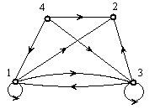
四、（15分）设X＝{1，2，3，4}，R是X上的二元关系，R＝{<1，1>，<3，1>，<1，3>，<3，3>，<3，2>，<4，3>，<4，1>，<4，2>，<1，2>}
(1)画出R的关系图。
(2)写出R的关系矩阵。
(3)说明R是否是自反、反自反、对称、传递的。
解 (1)R的关系图如图所示：
(2) R的关系矩阵为：
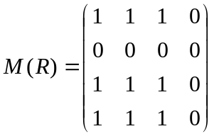
(3)对于R的关系矩阵，由于对角线上不全为1，R不是自反的；由于对角线上存在非0元，R不是反自反的；由于矩阵不对称，R不是对称的；
经过计算可得
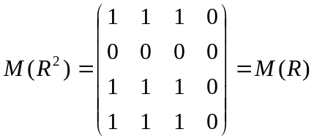，所以R是传递的。
五、（10分）若<G，*>是群，H是G的非空子集，则<H，*>是<G，*>的子群⇔对任意的a、b∈H有a*b^{－1}∈H。
证明 必要性：对任意的a、b∈H，由<H，*>是<G，*>的子群，必有b^{－1}∈H，从而a*b^{－1}∈H。
充分性：由H非空，必存在a∈H。于是e＝a*a^{－1}∈H。
任取a∈H，由e、a∈H得a^{－1}＝e*a^{－1}∈H。
对于任意的a、b∈H，有a*b＝a*(b^{－1})^{－1}∈H，即a*b∈H。
又因为H是G非空子集，所以*在H上满足结合律。
综上可知，<H，*>是<G，*>的子群。
六、（5分）集合X上有m个元素，集合Y上有n个元素，问X到Y的二元关系总共有多少个？
解 X到Y的不同的二元关系对应X×Y的不同的子集，而X×Y的不同的子集共有个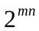，所以X到Y的二元关系总共有个。
七、（15分）令X＝{x₁，x₂，…，x_{m}}，Y＝{y₁，y₂，…，y_{n}}。问
(1)有多少个不同的由X到Y的函数？
(2)当n、m满足什么条件时，存在单射，且有多少个不同的单射？
(3)当n、m满足什么条件时，存在双射，且有多少个不同的双射？
解 (1)由于对X中每个元素可以取Y中任一元素与其对应，每个元素有n种取法，所以不同的函数共n^{m}个。
(2)显然当|m|≤|n|时，存在单射。由于在Y中任选m个元素的任一全排列都形成X到Y的不同的单射，故不同的单射有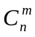m!＝n(n－1)(n―m―1)个。
(3)显然当|m|＝|n|时，才存在双射。此时Y中元素的任一不同的全排列都形成X到Y的不同的双射，故不同的双射有m!个。
八、（10分）给定连通简单平面图G＝<V，E，F>，且|V|＝6，|E|＝12。证明：对任意f∈F，d(f)＝3。
证明 由偶拉公式得|V|－|E|＋|F|＝2，所以|F|＝2－|V|＋|E|＝8，于是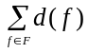＝2|E|＝24。若存在f∈F，使得d(f)＞3，则3|F|＜2|E|＝24，于是|F|＜8，与|F|＝8矛盾。故对任意f∈F，d(f)＝3。
离散数学试题7

一、（10分）证明¬(A∨B)→¬(P∨Q)，P，(B→A)∨¬PA。
证明：(1)¬(A∨B)→¬(P∨Q) P
(2)(P∨Q)→(A∨B) T(1)，E
(3)P P
(4)A∨B T(2)(3)，I
(5)(B→A)∨¬P P
(6)B→A T(3)(5)，I
(7)A∨¬B T(6)，E
(8)(A∨B)∧(A∨¬B) T(4)(7)，I
(9)A∧(B∨¬B) T(8)，E
(10)A T(9)，E
二、（15分）设R是集合A上的一个具有传递和自反性质的关系，T是A上的关系，使得<a，b>∈T⇔<a，b>∈R且<b，a>∈R，证明T是一个等价关系。
证明 因R自反，任意a∈A，有<a，a>∈R，由T的定义，有<a，a>∈T，故T自反。
若<a，b>∈T，即<a，b>∈R且<b，a>∈R，也就是<b，a>∈R且<a，b>∈R，从而<b，a>∈T，故T对称。
若<a，b>∈T，<b，c>∈T，即<a，b>∈R且<b，a>∈R，<b，c>∈R且<c，b>∈R，因R传递，由<a，b>∈R和<b，c>∈R可得<a，c>∈R，由<b，a>∈R和<c，b>∈R可得<c，a>∈R，由<a，c>∈R和<c，a>∈R可得<a，c>∈T，故T传递。
所以，T是A上的等价关系。
三、（20分）设计一盏电灯的开关电路，要求受3个开关A、B、C的控制：当且仅当A和C同时关闭或B和C同时关闭时灯亮。设F表示灯亮。
(1)写出F在全功能联结词组{↑}中的命题公式。
(2)写出F的主析取范式与主合取范式。
解 (1)设A：开关A关闭；B：开关B关闭；C：开关C关闭；F＝(A∧C)∨(B∧C)。
在全功能联结词组{↑}中：
¬A⇔¬(A∧A)⇔A↑A
A∧C⇔¬¬( A∧C)⇔¬( A↑C)⇔(A↑C)↑(A↑C)
A∨B⇔¬(¬A∧¬B)⇔¬(( A↑A)∧(B↑B))⇔( A↑A)↑(B↑B)
所以
F⇔((A↑C)↑(A↑C))∨((B↑C)↑(B↑C))
⇔(((A↑C)↑(A↑C))↑((A↑C)↑(A↑C)))↑(((B↑C)↑(B↑C))↑((B↑C)↑(B↑C)))
(2)F⇔(A∧C)∨(B∧C)
⇔(A∧(B∨¬B)∧C)∨((A∨¬A)∧B∧C)
⇔(A∧B∧C)∨(A∧¬B∧C)∨(A∧B∧C)∨(¬A∧B∧C)
⇔∨∨ 主析取范式
⇔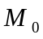∧∧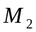∧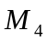∧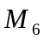 主合取范式
四、（15分）设X为集合，A＝P(X)－{∅}－{X}且A≠∅，若|X|＝n，问
(1)偏序集<A，⊆>是否有最大元？
(2)偏序集<A，⊆>是否有最小元？
(3)偏序集<A，⊆>中极大元和极小元的一般形式是什么？并说明理由。
解 偏序集<A，⊆>不存在最大元和最小元，因为n＞2。
考察P(X)的哈斯图，最底层的顶点是空集，记作第0层，由底向上，第一层是单元集，第二层是二元集，…，由|X|＝n，则第n－1层是X的n－1元子集，第n层是X。偏序集<A，⊆>与偏序集<P(X)，⊆>相比，恰好缺少第0层和第n层。因此<A，⊆>的极小元就是X的所有单元集，即{x}，x∈X；而极大元恰好是比X少一个元素，即X－{x}，x∈X。
五、（10分）设A＝{1，2，3，4，5}，R是A上的二元关系，且R＝{<2，1>，<2，5>，<2，4>，<3，4>，<4，4>，<5，2>}，求r(R)、s(R)和t(R)。
解 r(R)＝R∪I_{A}＝{<2，1>，<2，5>，<2，4>，<3，4>，<4，4>，<5，2>，<1，1>，<2，2>，<3，3>，<4，4>，<5，5>}
s(R)＝R∪R^{－1}＝{<2，1>，<2，5>，<2，4>，<3，4>，<4，4>，<5，2>，<1，2>，<4，2>，<4，3>}
R²＝{<2，2>，<2，4>，<3，4>，<4，4>，<5，1>，<5，5>，<5，4>}
R³＝{<2，1>，<2，5>，<2，4>，<3，4>，<4，4>，<5，2>，<5，4>}
R⁴＝{<2，2>，<2，4>，<3，4>，<4，4>，<5，1>，<5，5>，<5，4>}＝R²
t(R)＝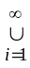R^{i}＝{<2，1>，<2，5>，<2，4>，<3，4>，<4，4>，<5，2>，<2，2>，<5，1>，<5，4>，<5，5>}。
六、（10分）有幺元且满足消去律的有限半群一定是群。
证明 设<G，*>是一个有幺元且满足消去律的有限半群，要证<G，*>是群，只需证明G的任一元素a可逆。
考虑a，a²，…，a^{k}，…。因为G只有有限个元素，所以存在k＞l，使得a^{k}＝a^{l}。令m＝k－l，有a^{l}*e＝a^{l}*a^{m}，其中e是幺元。由消去率得a^{m}＝e。
于是，当m＝1时，a＝e，而e是可逆的；当m＞1时，a*a^{m-1}＝a^{m-1}*a＝e。从而a是可逆的，其逆元是a^{m-1}。总之，a是可逆的。
七、（20分）有向图G如图所示，试求：
(1)求G的邻接矩阵A。
(2)求出A²、A³和A⁴，v₁到v₄长度为1、2、3和4的路有多少？
(3)求出A^{T}A和AA^{T}，说明A^{T}A和AA^{T}中的第(2，2)元素和第(2，3)元素的意义。
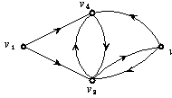
(4)求出可达矩阵P。
(5)求出强分图。
解 (1)求G的邻接矩阵为：
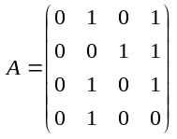
(2)由于
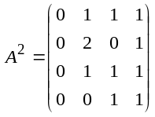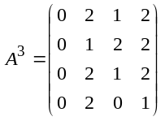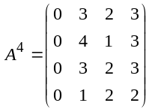
所以v₁到v₄长度为1、2、3和4的路的个数分别为1、1、2、3。
(3)由于
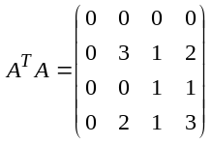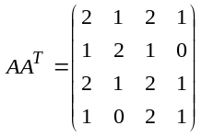
再由定理10.19可知，所以A^{T}A的第(2，2)元素为3，表明那些边以为终结点且具有不同始结点的数目为3，其第(2，3)元素为0，表明那些边既以为终结点又以为终结点，并且具有相同始结点的数目为0。AA^{T}中的第(2，2)元素为2，表明那些边以为始结点且具有不同终结点的数目为2，其第(2，3)元素为1，表明那些边既以为始结点又以为始结点，并且具有相同终结点的数目为1。
(4)因为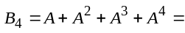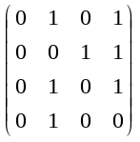+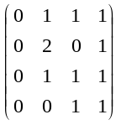+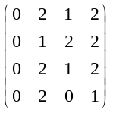+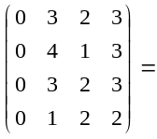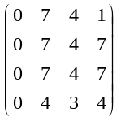，所以求可达矩阵为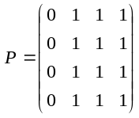。
(5)因为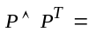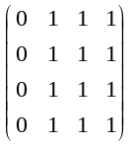∧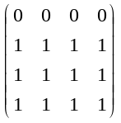＝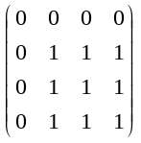，所以{}，{，，}构成G的强分图。

